众鑫信创智能SCRM系统
1.注册账号
使用前端域名进行注册 （目前纯自建模式的不支持企业成员扫码登录后台）
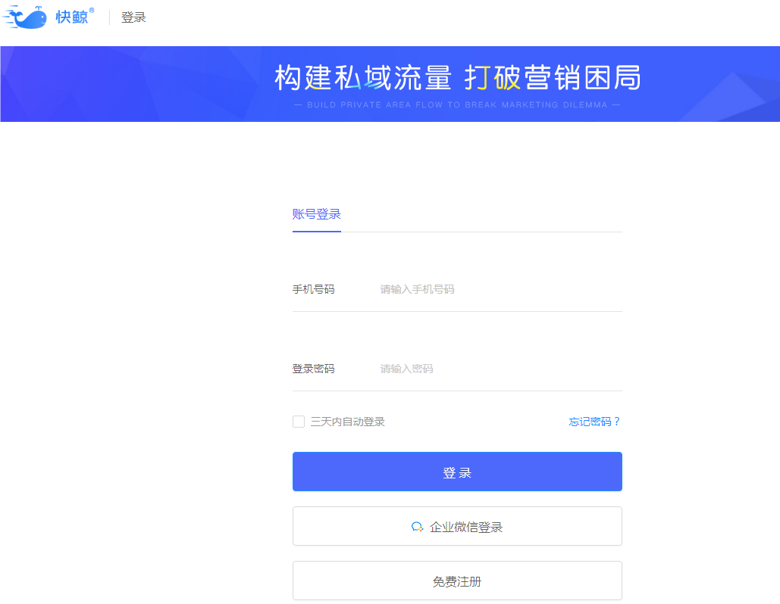

2.打开企业微信管理界面，添加企业
这些必填信息需要在企业微信后台获取
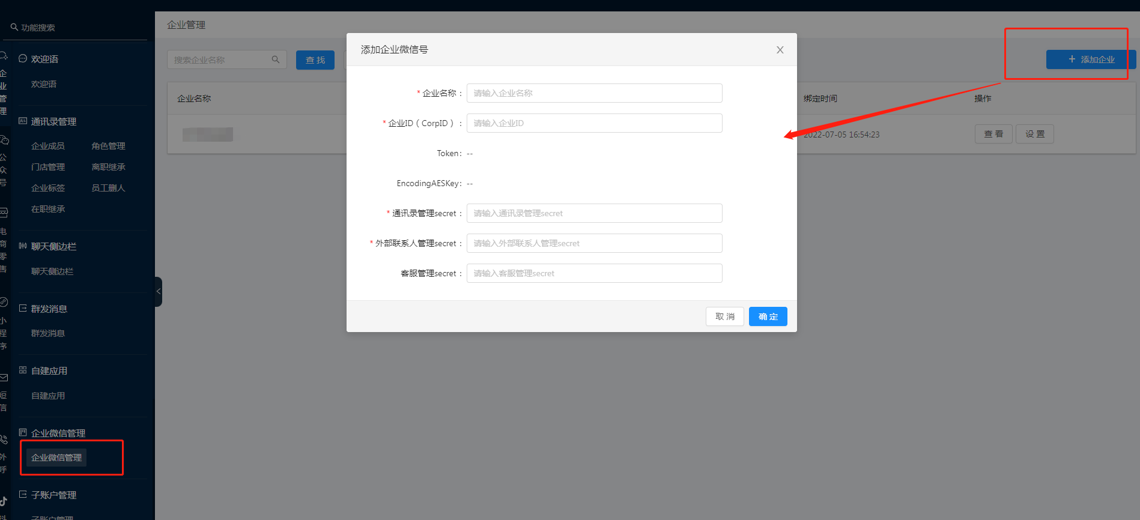

①企业名称和企业ID在这里企业微信后台——企业微信里面获取
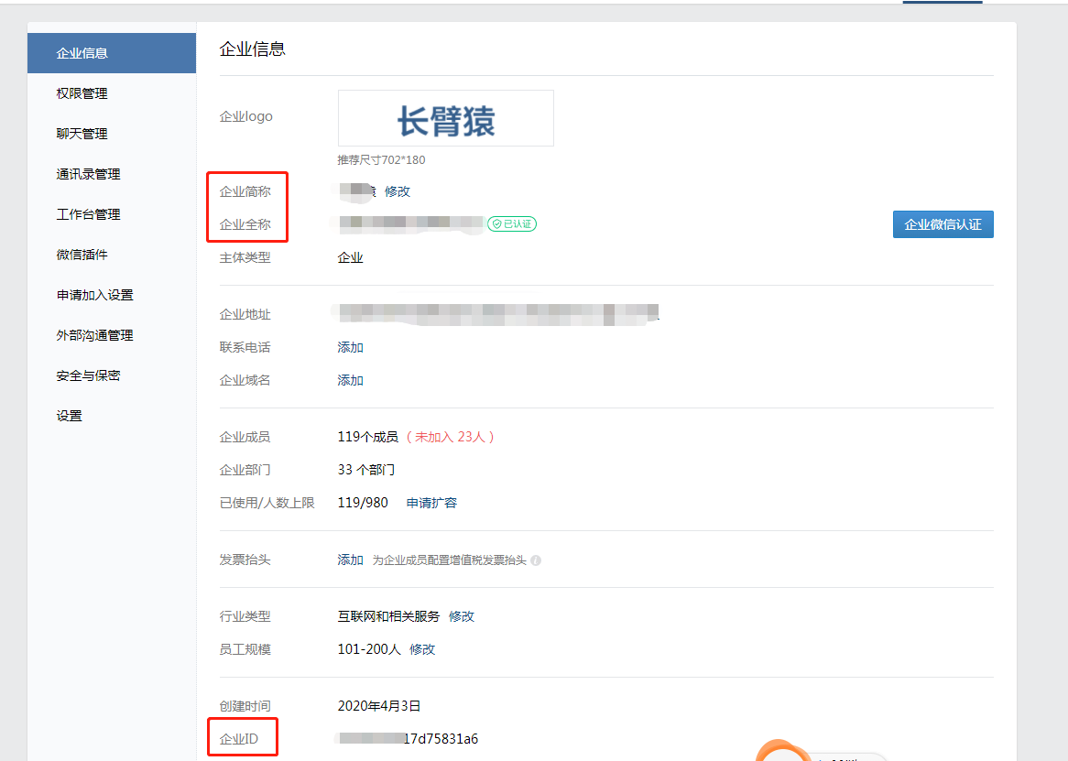

②通讯录secret获取：企业微信 管理工具 通讯录同步
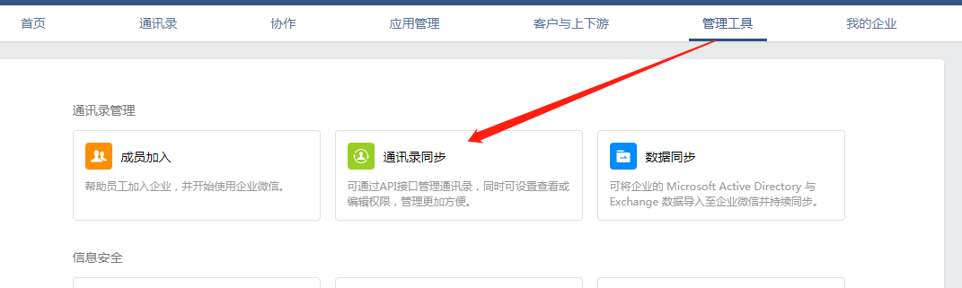
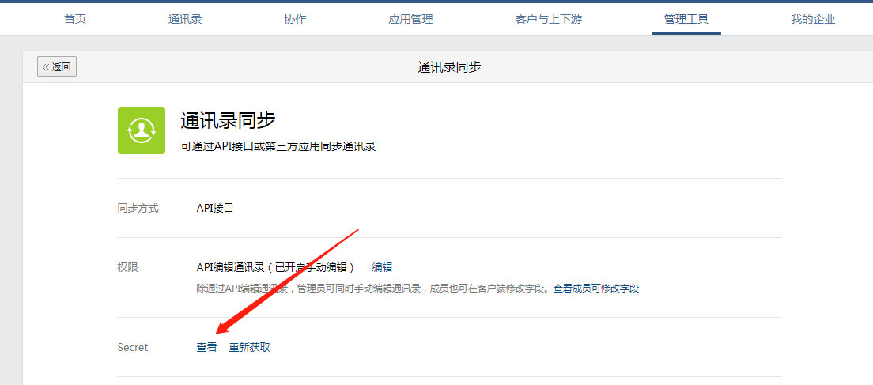
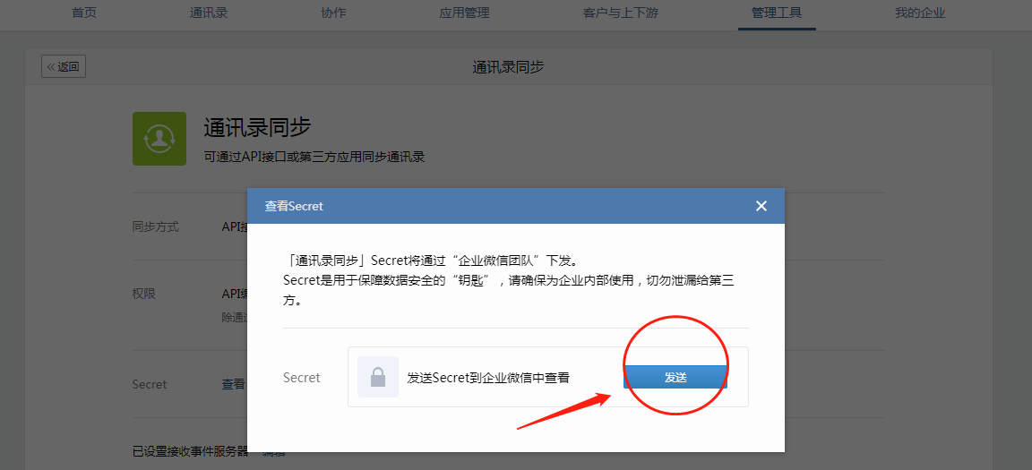
点击发送后，企微管理员可以接收到提醒，点击查看获取
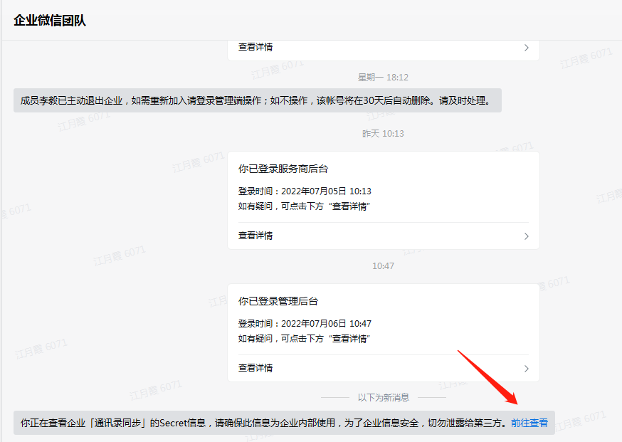

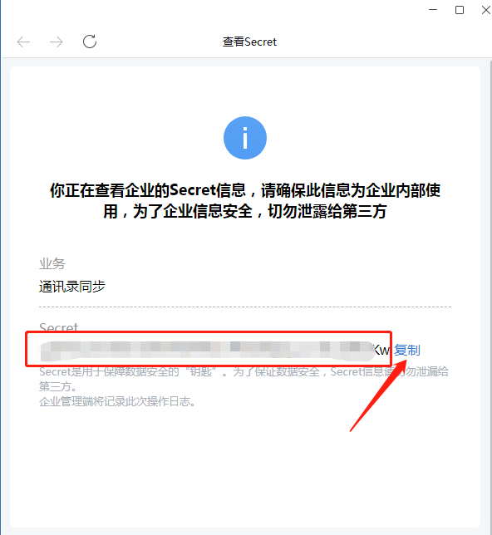

③客户与上下游——客户——api——外部联系人管理secret获取
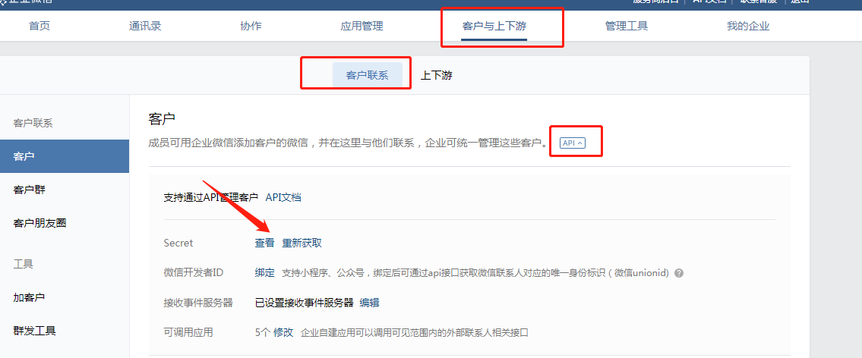
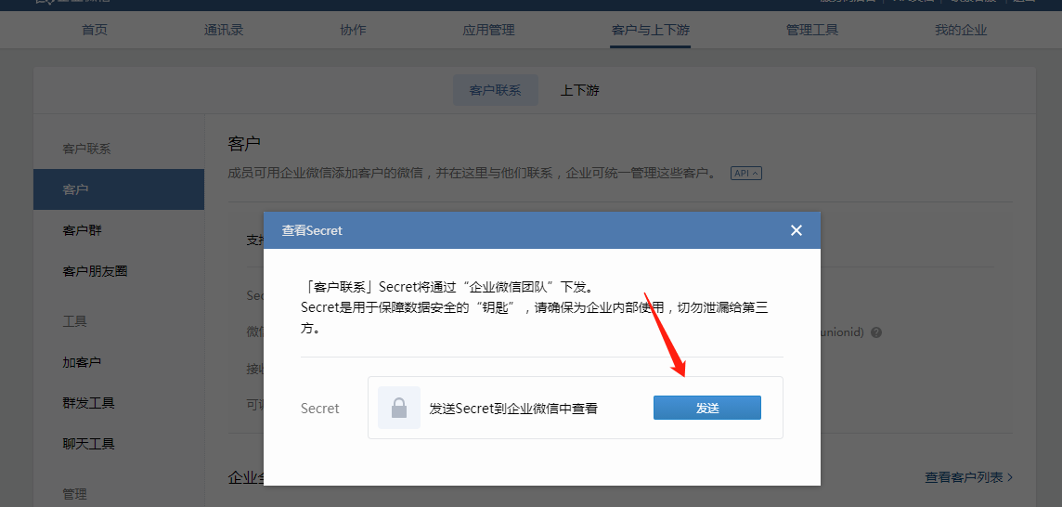

点击发送后，企微管理员可以接收到提醒，点击查看获取
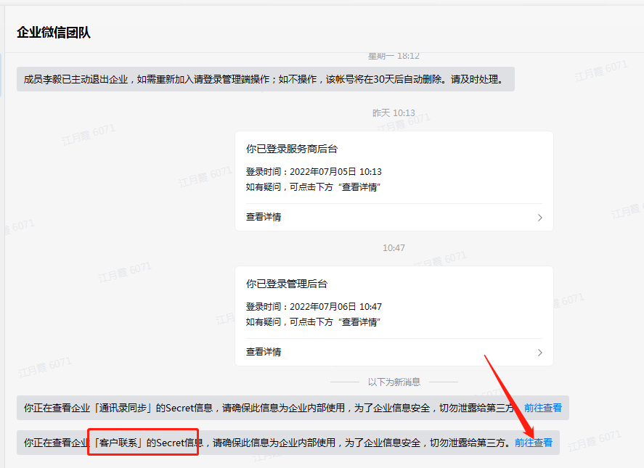
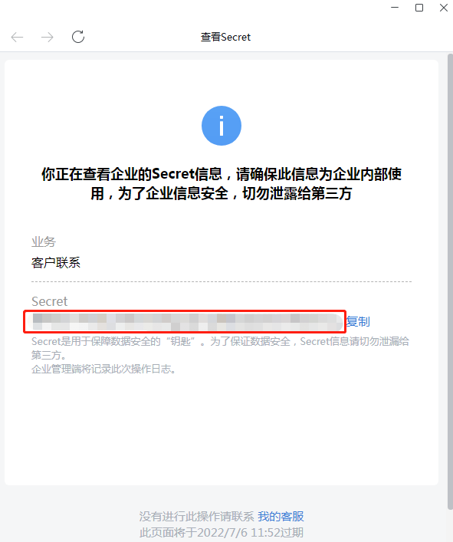

以上必填项信息填写完成后，点击确认
- 在企微后台——自建应用，创建一个自建应用
（1）应用管理——应用——自建，创建应用
准备一个750*750的logo，应用名称自定义一个 （必须以系统品牌名称为开头的），不超过10个字
可见范围可以选择全公司
然后点击创建应用
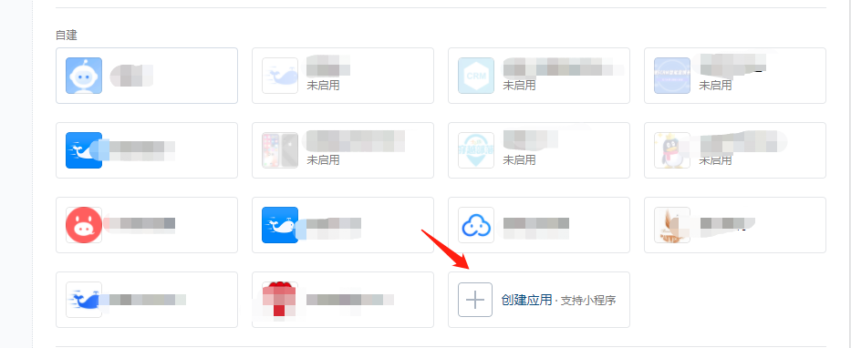
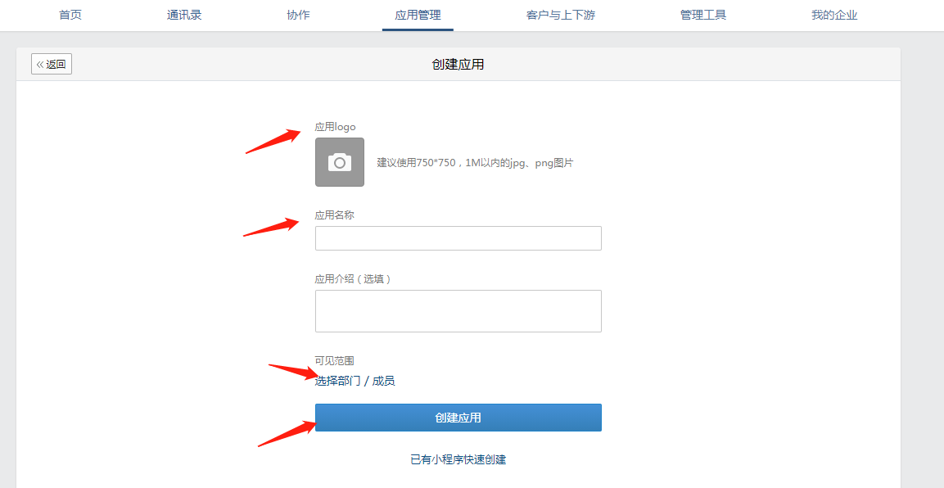
创建完成后

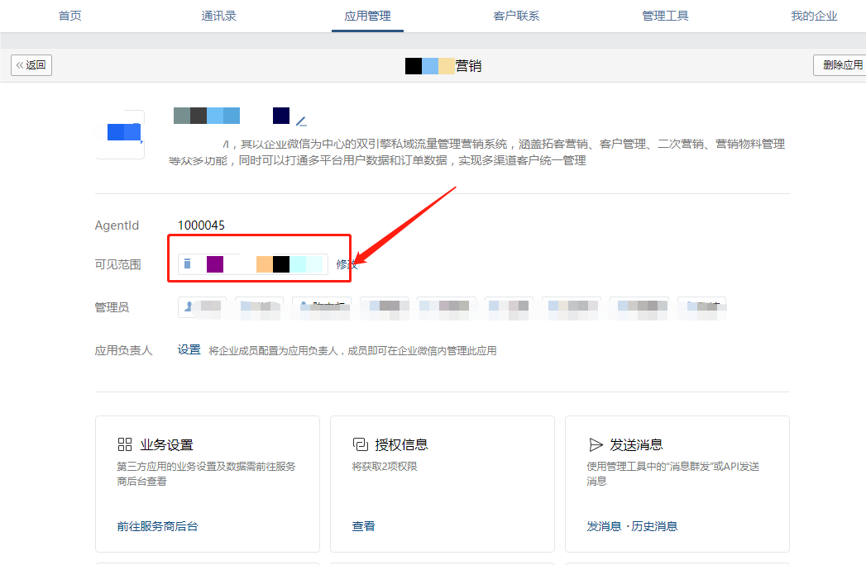

再去给自建应用提前加下服务器的ip
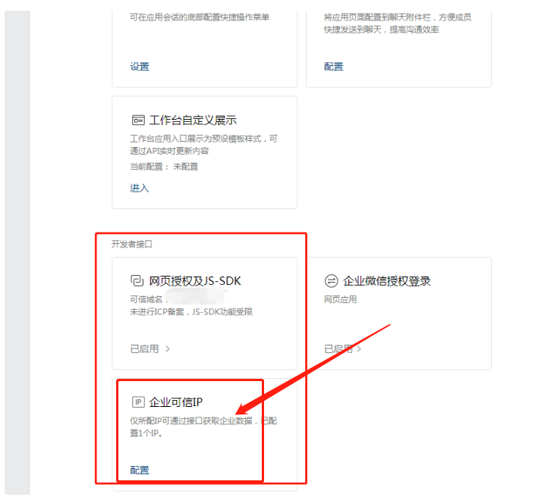

（2） 获取自建应用的AgentId、Secret 和 设置可见范围
Secret是发送给企业微信管理员进行获取的，通过企业微信团队下发的
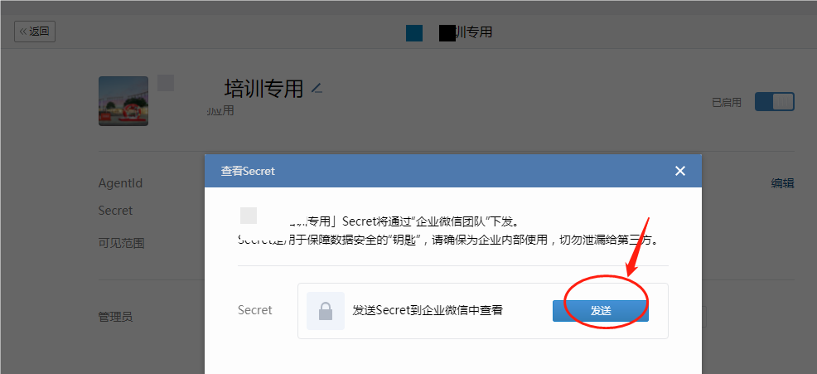
（3）同步自建应用到快鲸系统（https://scrm.fastwhale.com.cn/）
将第二步获取到的AgentId和Secret填写下弹出框保存
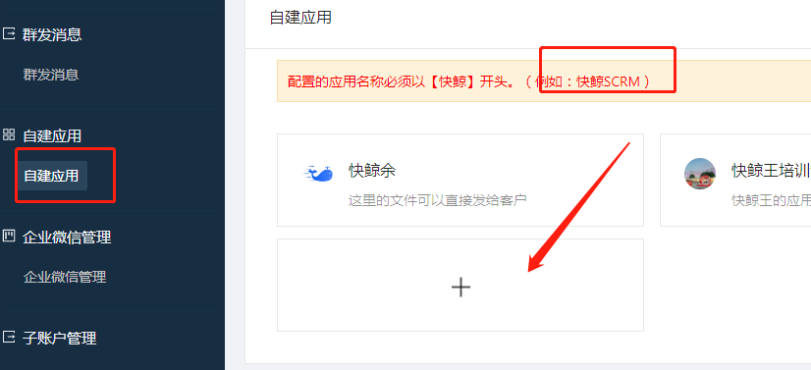

然后在企微后台——自建应用里 填写上授权域名和IP（服务器外网IP）
填写网页授权域名后 点击‘下载文件’ 下载校验文件 上传到SCRM后台的自建应用‘上传文件’处 用于域名的校验 需要勾选校验
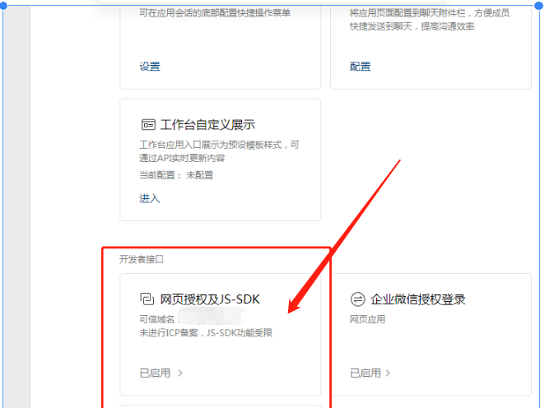
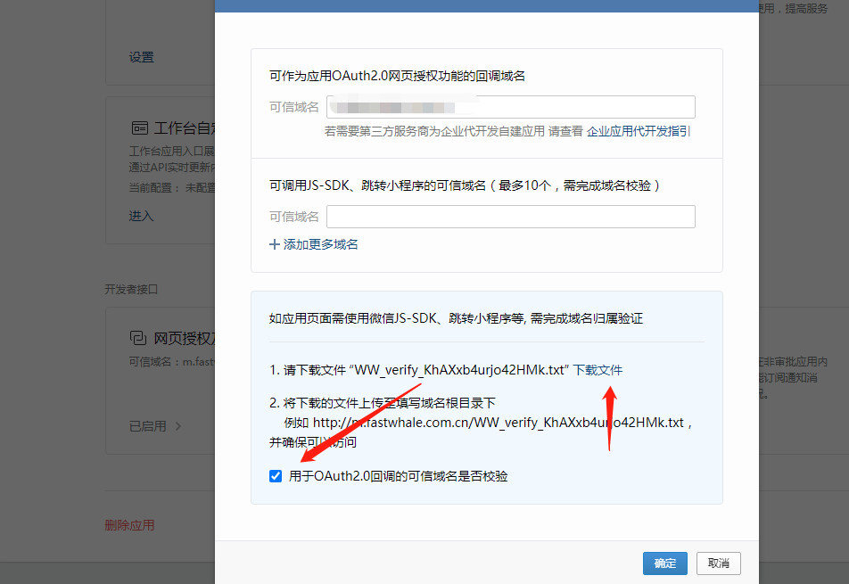
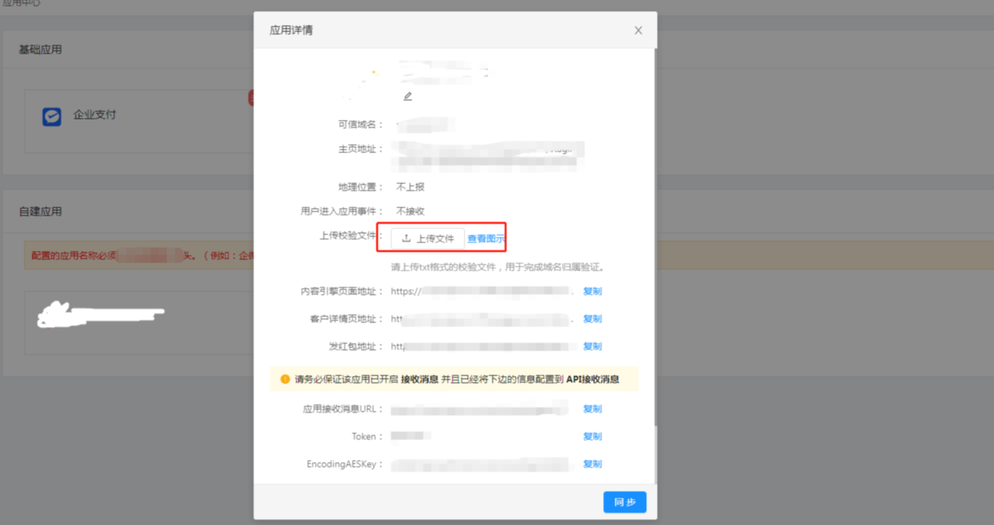
（4） 直接复制链接到企业微信后台自建应用里面
①企业微信——接收消息
②工作台应用中心地址——应用主页
③配置到聊天工具栏
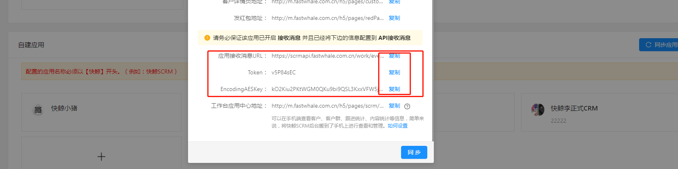
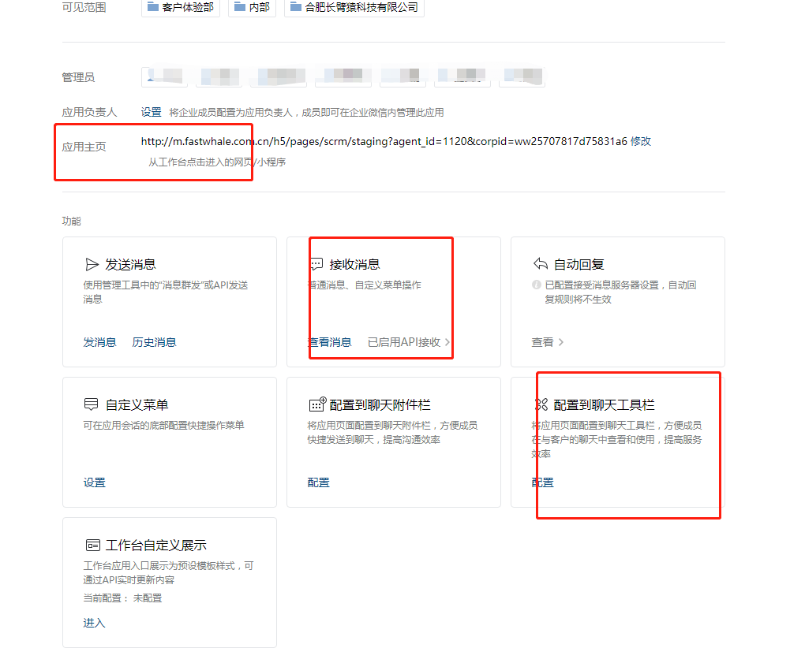
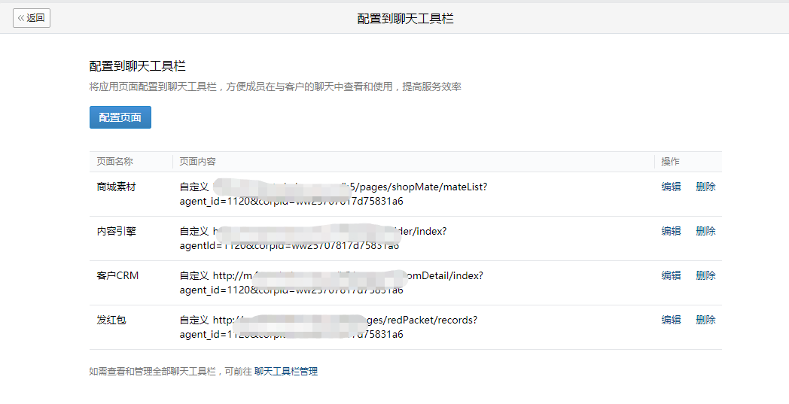

（5）企业微信后台勾选可调用应用
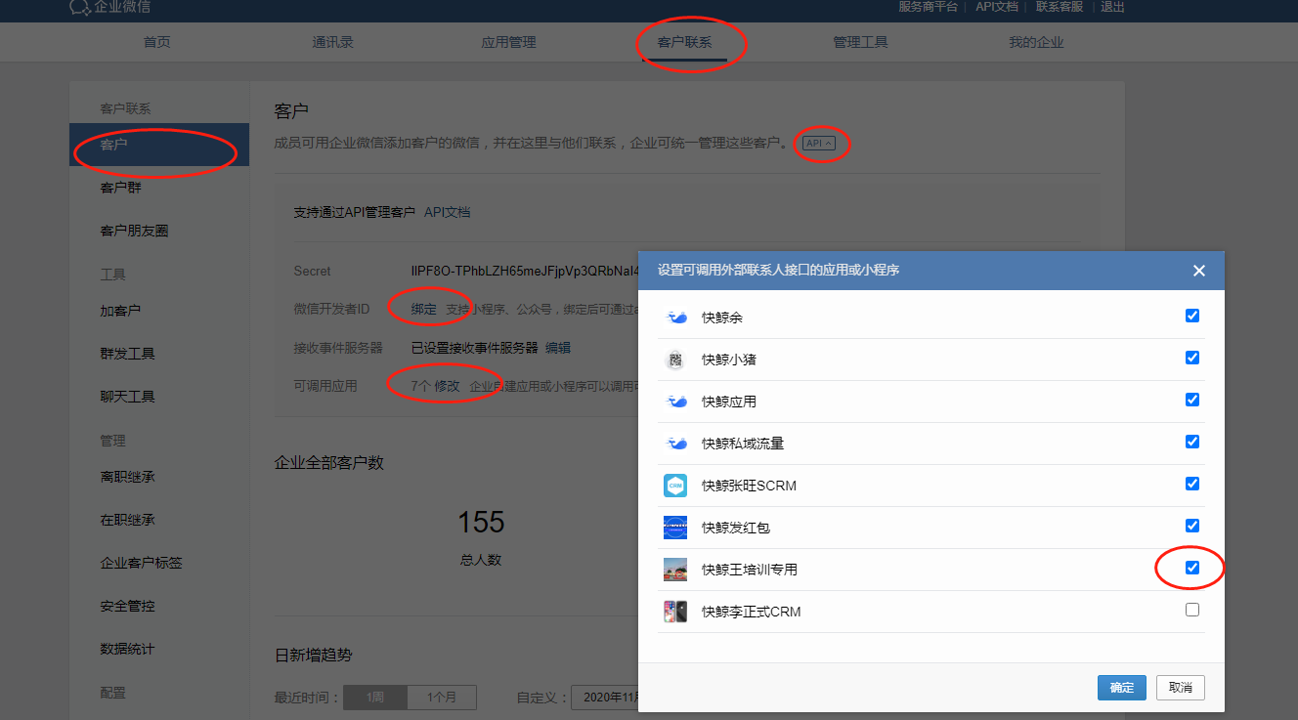

（6）客户联系，配置——权限配置——使用范围设置公司需要的企业成员
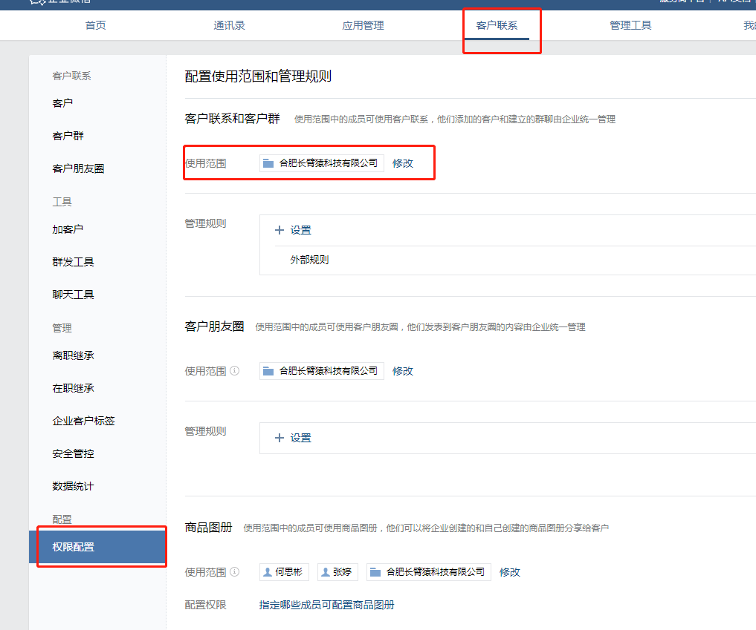
（7）我的企业里面给下外部沟通管理，成员使用权限
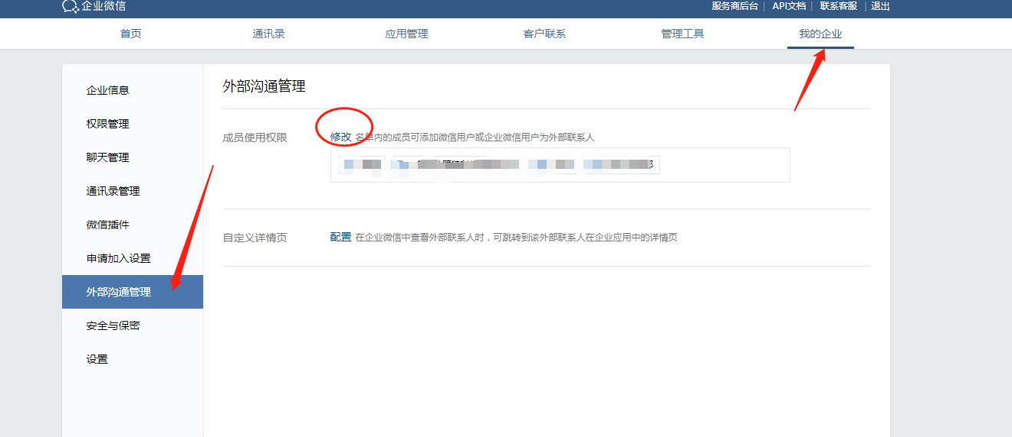
（8）通讯录开启下
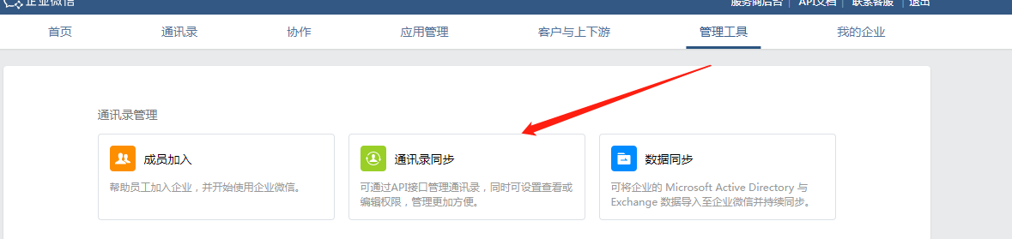
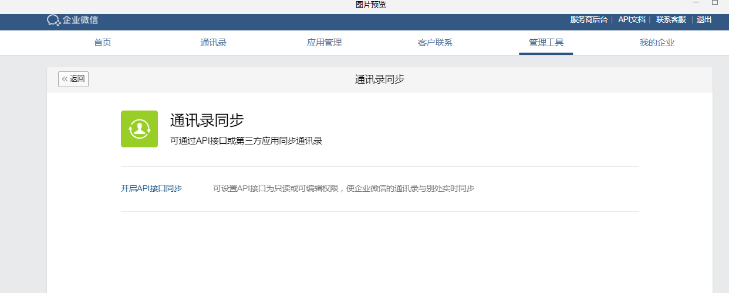

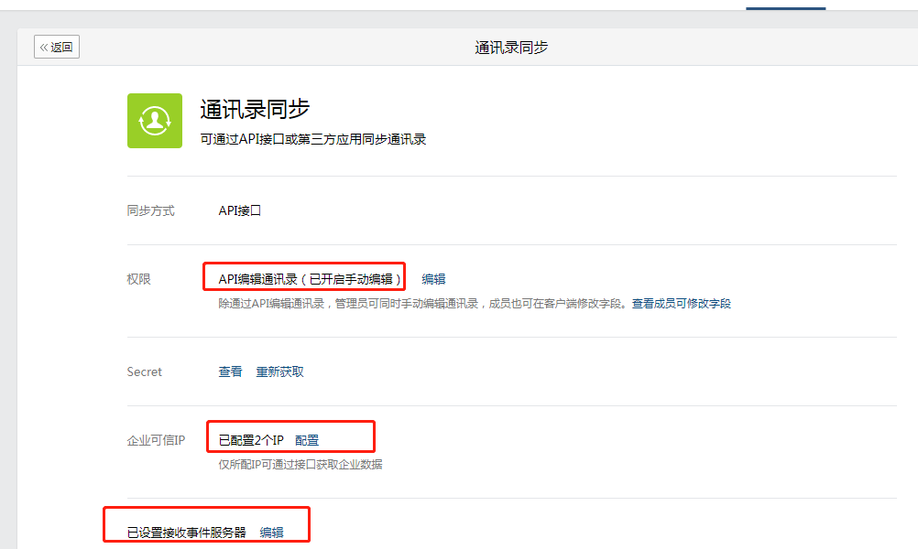

① 权限：改为API编辑通讯录
②企业可信IP 设置服务器的外部ip
③设置接收事件服务器
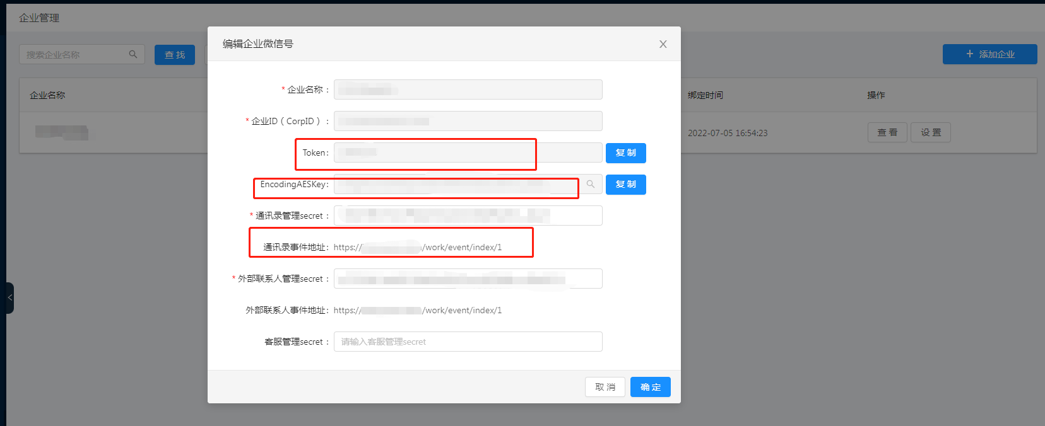

5.这样整个对接就做完啦,接下来
①同步应用
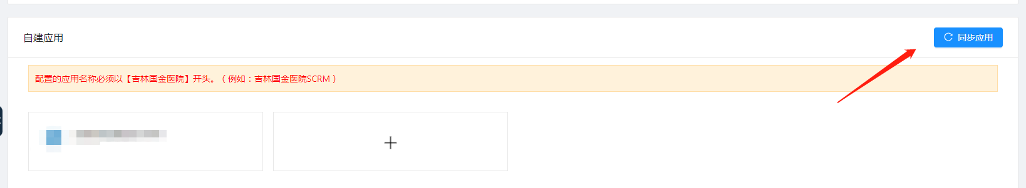
②同步外部联系人权限
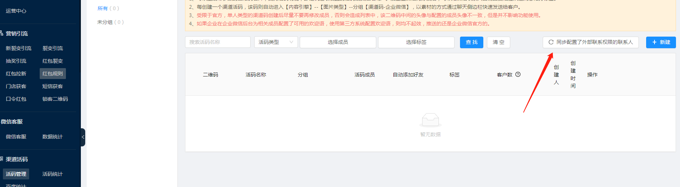
③同步企业成员
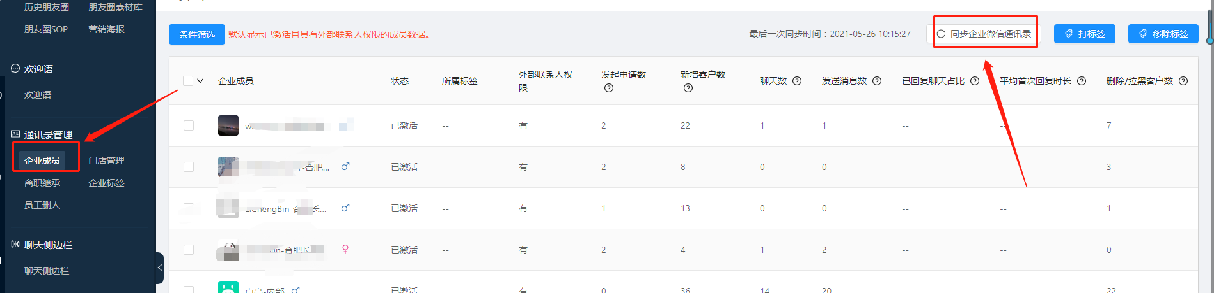
④同步客户管理

